CH1 导论 4
管理及其与领导的区别： 4
1. 领导具有全局性，管理具有局部性（战略战术） 4
人力资源 4
人力资源： 4
人力资源的特征： 4
人力资源与人力资本的关系 5
人力资源管理 5
人力资源管理职能（功能） 5
人力资源（管理）的基本认知逻辑： 5
1、公共部门（公共组织） 6
（1）政府组织——纯粹的公共部门 6
（2）私人部门（私营工商企业）——非公共部门 6
（3）第三部门（“准”公共部门）——介于两者之间 6
2、公共部门的内涵 6
3、公共部门特征： 6
公共部门人力资源 7
公务员 7
（1）所属政府机关性质：行政机关公务员、党群机关公务员 7
事业编制人员 7
临时工作人员包括两部分 7
公共部门人力资源管理内涵 7
战略性人力资源管理 8
战略性人力资源管理特征 8
公共部门人力资源管理区别于工商企业人力资源管理的特点 8
公共部门人力资源管理机构与人员职责 8
人力资源管理者的角色： 8
人事管理到人力资源管理的演进和发展 9
1“经验管理”到“科学管理” 9
2从“科学管理”到人际关系管理 9
3行为科学发展与人力资源管理时代 9
人力资源管理的发展经历的三个阶段： 9
3）1984年，比尔（Beer）等人《管理人力资本》（飞跃） 10
三者的比较： 10
战略性人力资源管理系统 10
（1）战略性人力资源管理系统模型 10
（2）战略性人力资源管理的特征 10
（3）战略性人力资源管理的影响因素 11
1）组织环境 11
②内部环境：组织战略、组织文化、领导风格 11
2）组织使命、核心价值观、愿景与战略（以政府组织为例） 11
ch3人性假设理论（四种公认） 11
“经济人”假设 11
（1）多数人天生是懒惰的，他们尽可能逃避工作 11
金钱和地位才能鼓励他们努力工作 11
“社会人”假设 11
“自我实现人”假设 12
“复杂人”假设 12
“文化人”假设 13
（6）大胆引进没有经验的新人员 13
激励理论 14
X理论是以下面四种假设为基础的： 14
Y理论基于这样的假设： 14
超Y理论（权变理论） 15
Z理论 15
ERG理论 16
双因素理论认为： 17
强化理论 18
期望理论 19
（4）员工是怎样看待这次工作机会的（衡量决定成功的各项 19
因素的可控制程度、判断工作成功的可能性大小） 19
公平理论 20
1. 按比较对象： 20
2. 按比较标准： 20
目标设置理论 20
人本理论 21
人力资本理论 21
ch5公共部门员工激励 22
公共部门员工激励概述 22
激励的类型： 22
公共部门的员工激励在很大程度上不同于私营部门的员工激励（特点）： 22
公共部门员工激励的作用： 23
公共部门员工激励的主要原则： 23
公共部门员工激励方法 23
公共部门员工的物质激励 23
公共部门员工的非物质激励 24
我国公共部门员工激励方法存在的问题： 25
ch6公共部门招募与甄选 25
公共部门招聘的含义与目标 25
公共部门招聘的原则 26
公共部门招聘的程序 26
（1） 确定招聘计划 26
这个阶段的主要任务是在分析招聘需求 26
1）分析招聘需求 26
2）制定招聘计划及实施策略 26
（2） 招募： 27
招募主要是指利用各种传播工具发布职位信息， 27
1）发布招聘信息 2）接受应聘者申请 27
（3） 甄选： 27
甄选是员工招聘中最关键的一步，也是技术性最 27
（4）录用 27
这个阶段主要涉及对经甄选合格的求职者进行录 27
4）试用和正式录用（试用期、转正、正式员工权利和责任） 27
（5）评估 28
公共部门招聘的执行机构及职责划分 28
公共部门内部招聘 29
1. 内部晋升 29
2. 工作轮换 29
3. 返聘 29
公共部门外部招聘 30
1. 推荐招募 30
2. 广告招募 30
3. 网络招募 30
4. 校园招募 31
5. 借助职业介绍机构招募 31
公共部门甄选的方法 32
1. 面试（Interview） 33
2. 心理测验（Psychological test） 33
3. 评价中心技术（Assessment center） 33
（1）无领导小组讨论（Leaderless group discussion） 34
（2）公文筐测验（In-basket test） 34
（3）演讲（Presentation） 35
以及说服能力和自信心等 35
（4）管理游戏（Managerial game） 35
模拟内容真实感强，且富有竞争性与趣味性 35
（5）角色扮演（Role playing） 35
5）主要缺点：操作起来复杂、成本较高 35
4. 其他甄选测评方法与技术 35
（1）工作申请表（Job application form）及简历（Resume） 35
（2）笔试（Written examination） 35
（3）工作样本技术（Work sampling technique） 35
（4）履历分析（Seniority analysis）：资历评价技术 36
（5）笔迹分析（Handwriting analysis） 36
（6）背景调查（Background survey） 37
（7）体检（Physical examination） 37
体检要注意合法性，不能对应聘者有疾病歧视 37
公共部门甄选方法评价标准 37
1. 信度（Reliability） 37
相等的两半，根据在这两半测试中分别得到的结果计算出相关系数 37
2. 效度（Validity） 38
了工作内容的某些重要因素的效度类型 38
（2）构念效度（Construct validity）：是指一项测试能否衡量对 38
因子）与工作绩效（效标）的相关性来证明测试有效性的一种 38
3. 合法性 38

CH1 导论

管理及其与领导的区别：
领导者：变化的伙伴，善于发现变化玄机，掌握并实 施变化。——（决策）
管理者：热衷于规则，回避变化，以执行即定任务和规划为已任。——（执行）
领导过程：发现变化——管理变化——创造变化
管理过程：制定规则——执行规则——维护规则

1. 领导具有全局性，管理具有局部性（战略战术）
2. 领导具有超前性，管理具有当前性
3. 领导具有超脱性，管理具有操作性

人力资源
经济学认为：资源是为创造财富而投入生产活动中的一切要素。
现代管理学：组织经营必须依赖四大要素：
（1）人力资源；（2）经济资源；（3）物质资源；（4）信息资源

人力资源：
一定时间和空间（如一个国家、一个城市、一个组织等）范围内，能够支持组织目标实现的具有现实和潜在劳动能力的人所具有的体能、智能和能力等的总称。
人力资源的载体是人，但并不等于人，也不等于人的集合，它是人所承载的现实和潜在能力（身体的、智力的和心理的）的总称。

人力资源的特征：
始终是现代管理的重要组成部分
（1）生物性 （6）时代性
（2）社会性 （7）群体性
（3）主观能动性 （8）耗损性
（4）可再生性 （9）资本增值性
（5）时效性 （10）组织支持性
人力资源与人口、劳动力资源和人才资源间的关系：人口是指活着的生命的人口总和，人力资源是指在这总和中具有劳动能力的人，劳动力是指具有现实劳动能力的人，人才是人力资源的佼佼者，他们是一种包含关系。
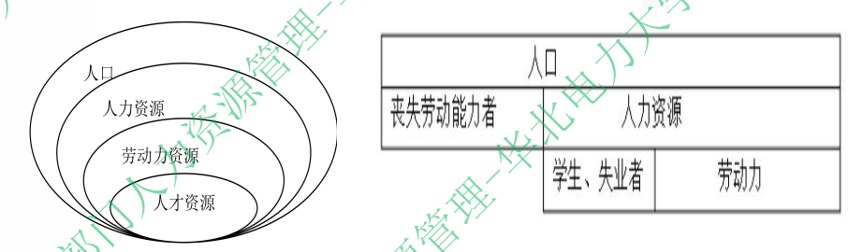

人力资源与人力资本的关系
联系：人力资源是人力资本得以形成的基础，而人力资本则是人力资源质
的表现，是人力资源资本化的产物。
区别： （1）内涵不同（人口、资本：健康、知识和技能等）（2）价值关系不同（资源、投资）（3）研究问题与关注重点不同（产出问题、收益问题）（4）计量形式不同（存量概念、即使存量也是流量）

人力资源管理
组织通过各种政策、制度和管理实践， 对人力资源进行合理配置、有效开发和科学管理，充分挖掘人 力资源的潜力，调动人的积极性，提高工作效率，从而实现组 织目标的管理活动。围绕人力资源所开展的管理活动的作用称为人力资源管理功能。

人力资源管理职能（功能）
五项功能：（1）吸纳（选人）（前提） （2）激励（用人）（核心） （3）开发（育人）（手段）（4）维持（留人）（保障）（5）整合（统一）（关键）

人力资源（管理）的基本认知逻辑：
（1）人力资源是组织成功或失败的关键（资源、时机、创新（2）人力资源管理如果要成功必须高层管理者的参与，同时也是直线经理的责任（分歧：决策与执行主体）（直线考核与360考核）（直线经理是人力资源管理的第一责任人）（3）人力资源管理政策是系统的一部分，而不能被割裂开来（整体论和系统论，没有唯一正确的方式，与其它模块的匹配）（4）人力资源是资本（人力资源具有价值属性：具有价值的人力资源应该从它的资本角度加以考量、投资的高风险性）（5）人力资源体系比较难以转变和修正，要么一开始就对， 否则后面总要付出代价（纠偏成本非常高）（关注度：组织结构调整VS薪酬绩效调整）（人力资源管理要保持相对稳定性）（人力资源管理政策制定与变革要审慎）

1、公共部门（公共组织）
组织是人类生存和活动的一种基本方式，是人们为了实现共同的目标、按照特定的结构方式而形成的开放性的、动态的人群共同体。
特征：（1）组织具有特定的目标；（2）组织由人群 构成；（3）组织是系统化的有机体；（4）组织是一 个开放系统。

（1）政府组织——纯粹的公共部门
政府既是一种管理组织也是一种政治组织
特征
1）公共性：社会公共事务、公共权利的普遍约束性、价值取向是公共利益、公共资源（财政）、提供纯公共产品
- 合法性：宪法及有关法律法规、社会价值观和规范
3）权威性：以国家强制力为后盾、可以采取强制性行政制裁

（2）私人部门（私营工商企业）——非公共部门

（3）第三部门（“准”公共部门）——介于两者之间
1）公益性企业：
政府投资为主体、政府垄断、企业化管理、自负盈亏、必要时政府补贴
- 公共事业（事业单位）：政府投资、提供公共服务、不实行企业化管理、政府行政管制
3）非政府公共机构：可由可不由政府投资、职能与政府相似——第三部门被归入公共部门的原因？
1）公共企业（公益企业）：自来水、交通等市政类
2）非政府公共组织：高校、科研机构等

2、公共部门的内涵
公共部门是相对于私营部门而言的。是一种以公共权力为基础，以公共财政拨款维持运行的组织体系。其产出物是公共物品、公共秩序和公共安全、社会价值分配等。
公共权力产生于社会，并凌驾于社会之上，具有明显的强制性。
公共组织依法管理社会事务，不以营利为目的，其目的在于谋 取社会公共福利最大。
公共部门包括：政府组织，事业单位，民间组织，国有企业或公共企业等

3、公共部门特征：
（1）拥有的权力属公共权力
（2）基本职能是进行社会公共事务管理
（3）所掌握和运用的资源是一种公共资源
（4）追求的是公共利益或社会福利最大化
（5）向社会提供的是公共产品和公共服务

公共部门人力资源
（1）社会公共资源的代理人（2）社会变革的领导者（3）公共产品（服务）的提供者
政府组织是公共部门的核心与主体，因此政府公务员是公共部门人力资源的主体
公务员：指依法履行公职、纳入国家行政编制、 由国家财政负担工资福利的工作人员 from《公务员法》

公务员
按不同的标准可以划分为不同的类别

（1）所属政府机关性质：行政机关公务员、党群机关公务员
（2）公务员所从事职位：综合管理类公务员、专业技术类公务员、行政执法类公务员
（3）聘任制公务员：对公务员制度进行改革探索的产物，如法院的书记员、资料管理、文件分发、数据录入等方面的职位

事业编制人员
是任职于各级政府机关，特别在其下属事业单位之中的人员，他们中的小部分参照《公务员法》管理（参公单位），其余大部分实行聘任制管理（普通事业编）
工勤人员指在政府系统中拥有正式工人身份的人员，是过去政企不分时期遗留下来的工作人员

临时工作人员包括两部分
（1）没有编制，但与政府单位签 订临时雇佣合同的临时工作人员；（2）“借用人员” ，相关任务完成后返回原单位——由于我国政府组织人力资源结构复杂、种类繁多，即不仅包括公务员，还包括事业编制人员、工勤人员和临时工作人员等，因此我国政府组织人力资源管理的对象比较广泛，涉及了政府机关、事业单位的人力资源管理问题。

公共部门人力资源管理内涵
宏观：政府组织对整个国家各类人力资源供求状况进 行宏观和中长期统计、预测、规划，并制定人力资源管理的基本制度、政策和标准，维持公共部门人力资源管理的基本秩序，以支撑并推动整个社会及经济发展。
微观：各个具体公共部门组织依法对本组织内部的人力资源进行合理配置、有效开发和科学管理，充分挖掘人力资源的潜力，调动人的积极性，提高工作效率，从而实现组织目标的管理活动。宏观的公共部门人力资源管理与微观的公共部门人力资源管理不是截然分离的两个体系，而是有机地融合在一起的，两者互为条件、互相渗透、相互保障，共同形成公共部门人力资源管理系统。

战略性人力资源管理
公共部门战略性人力资源管理是将公共部门人力资源管理的各项活动和公共部门战略目标联系起来，以公共部门战略目标为导向制定公共部门人力资源战略，并对公共部门人力资源进行规划、录用、使用、培训、激励等管理活动的总称。

战略性人力资源管理特征
（1）人力资源管理与战略规划的新联系
（2）人力资源战略与组织战略的高度匹配（核心特征）
（3）组织与个人的共同发展 （战略目标与个人价值的统一）

公共部门人力资源管理区别于工商企业人力资源管理的特点
（1）公共性（根本属性）（公民意志、公民利益、公共产品）
（2）政治性（非成本技术管理、政治选任委任）
（3）政策性（更多约束条件、由法律法规规范、接受监督）
（4）复杂性（政府组织人力资源管理权划分、绩效管理）
（5）稳定性（法律法规约束、理念职能过程工具方法僵化）

公共部门人力资源管理机构与人员职责
（1）战略性和变革性活动（战略的制定和调整、组织变革的推动）
（2）业务性职能活动（人力资源管理的职能）
（3）行政性事务活动（纪律监督、档案管理、手续办理等）

人力资源管理者的角色：
和其他管理者一样，人力资源管理者在组织中也要扮演一定的角色
人力资源管理者应该承担四种角色：业务合作伙伴、变革推动者、领导者与人力资源管理专家。人力资源管理者的角色是发展的。

人事管理到人力资源管理的演进和发展

1“经验管理”到“科学管理”
（1）工场手工业、小作坊式生产到工厂式的机械化大生产
（2）18世纪中期的产业革命
（3）“科学管理”思想萌芽到泰勒“科学管理”理论产生
现代经管教育把科学管理概括为：科学，而不是单凭经验办事；和谐，而不是合作；合作，而不是个人主义；以最大限度的产出，取代有限的产出，每人都发挥最大的工作效率，获得最大的成功，就是用高效率的生产方式代替低成本的生产方式，以加强劳动力成本控制。

2从“科学管理”到人际关系管理
“霍桑实验”的里程碑意义：关于人群关系运动的实验研究。1924-1932哈佛大学教授梅奥西方电器公司霍桑工厂所进行的一系列实验。它发现工人不是只受金钱刺激的“经济人” ， 个人的态度在决定其行为方面起重要作用

3行为科学发展与人力资源管理时代
（1）亚伯拉罕·马斯洛——需求层次理论
（2）弗雷德里克·赫茨伯格——双因素理论
（3）艾瑞克·弗洛姆——精神分析学说
（4）道格拉斯·麦格雷戈——X理论-Y理论
（5）艾德佳·沙因——组织文化和领导
（6）伯尔赫斯·弗雷德里克·斯金纳——行为主义理论
（7）斯塔西·亚当斯——公平理论

人力资源管理的发展经历的三个阶段：
（1）人事管理阶段：工业革命带来了规模化大生产，提高生产率的同时，对员工的管理提出了更高要求，专门的管理人员出现。这一时期开始，人事管理正式进入了组织的管理活动范畴。弗雷德里克·温斯洛·泰勒、雨果·芒斯特伯格促进了工业心理学诞生。埃尔顿·梅奥的霍桑实验开辟了人际关系学说。
以工作为中心——以人为中心
（2）人力资源管理阶段：二战之后， “管理理论的丛林” 日益渗透到人事管理方面，人事管理开始向人力资源管理转变，但两者并没有完全区分开来。
20世纪70年代中期，人力资源管理才真正成熟起来，人力资源管理逐渐成为组织管理的核心， “人力资源部”取代“人事部”，开始向组织管理者提供专家意见，但仍是执行部门、执行者。
（3）战略性人力资源管理阶段：20世纪80年代以来，人力资源管理与战略规划整合在一起，现代人力资源管理发展到一个新阶段。
1）1978年，美国人沃克《将人力资源规划与战略规划联系起来》（萌芽）
2）1981年，戴瓦纳等人《人力资源管理：一个战略观》（诞生）

3）1984年，比尔（Beer）等人《管理人力资本》（飞跃）
1）人力资源成为组织的战略性资源 2）人力资源管理上升至组织发展的战略性地位
3）人力资源管理部门角色向组织管理的战略合作伙伴转变 4）人力资源管理者角色向战略规划者转变

三者的比较：
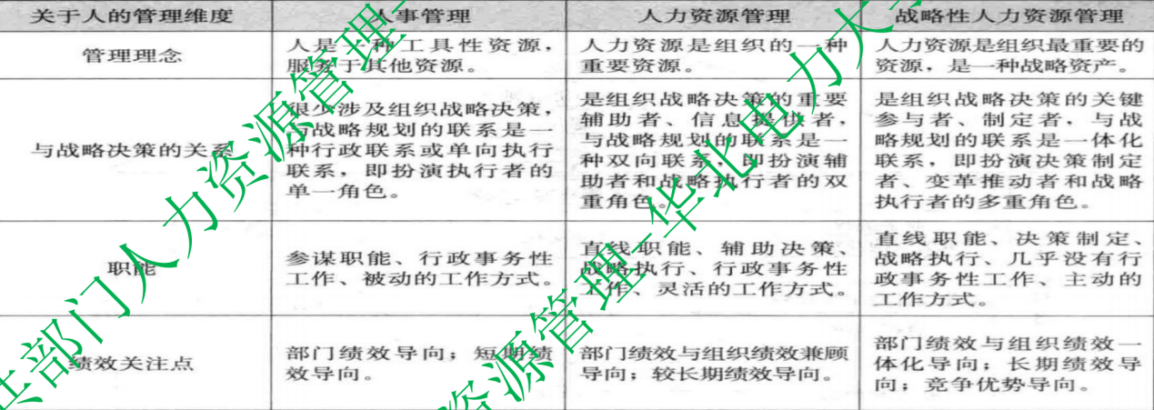
人事管理——人力资源管理——战略性人力资源管理
1）研究领域的转变？组织中对人的认识的转变？2）“经济人”——“社会人”——“复杂人”全面认识了人作为 社会活动的主体具有更高层次的需要。3）把人看作负债或成本——获取竞争优势的资源 4）强调人力资源管理与战略的匹配性
1）具有人事管理、人力资源管理不可比拟的优越性 2）将人力资源视为组织获取竞争优势最重要战略资源 3）侧重于组织战略决策与规划活动，而非具体执行性事务 4）关注提升组织长期绩效和持续获取组织竞争优势

战略性人力资源管理系统

（1）战略性人力资源管理系统模型
1）强调与组织的使命、核心价值观、愿景与战略等协调一致
2）与业务流程、组织架构与组织文化等相互匹配，协同效应
3）形成具有高增值性、难以模仿性与不可替代性的人力资源队伍
4）不断提升组织的竞争优势、持续创造组织价值并实现组织目标
1）组织环境：一般环境+具体环境 2）组织文化十分重要 3）各项基本职能耦合协调 4）各项基本职能实施的逻辑 5）行政事务性职能的弱化 6）边缘事务性向核心战略性转变

（2）战略性人力资源管理的特征
1）系统性（人力资源管理决策的系统性、业务边界逐渐淡化、职责的转移）
2）战略性（组织战略的实现、短期+长期、职能重心地位方式）
3）匹配性（纵向匹配、横向匹配、整合的重要性、协调协同）
4）动态性（对环境的敏感性与适应性、不在局限于人力资源管理的最佳实践、调整工作重点与发展方向、战略弹性）

（3）战略性人力资源管理的影响因素

1）组织环境
①外部环境：政治因素、经济因素、技术因素、法律因素、文化因素

②内部环境：组织战略、组织文化、领导风格

2）组织使命、核心价值观、愿景与战略（以政府组织为例）
①政府的使命（与战略目标的区别、永远不可能完全实现）②政府组织的核心价值观（指导决策和行动的永恒原则、校训）③政府组织的愿景（中长期目标、挑战性目标+市场定位+时间期限）④政府组织的战略（目标+优势+范围）
一整套实践跨度由长到短的目标体系以及支撑这些目标的具体策略

人性假设理论（四种公认）

“经济人”假设
“经济人”又称“理性-经济人” 、 “实利人”或“唯利人” 。
这种假设最早由英国经济学家亚当·斯密提出。他认为：人的
行为动机根源于经济诱因，人都要争取最大的经济利益，工作
就是为了取得经济报酬。为此，需要用金钱与权力、组织机构
的操纵和控制，使员工服从与为此效力。这种假设起源于享乐
主义，再经19 世纪合理主义的影响而形成。
主要观点：

（1）多数人天生是懒惰的，他们尽可能逃避工作
（2）多数人都没有雄心大志，不愿负责任，而心甘情愿受别人指使
（3）多数人的个人目标都是与组织的目标相矛盾的，必须用强制、惩罚的
办法，才能迫使他们为达到组织目的而工作
（4）多数人干工作都是为了满足基本的生理需要和安全需要，因此，只有

金钱和地位才能鼓励他们努力工作
（5）人大致可以分为两类，多数人都是符合于上述设想的人，另一类是能
够自己鼓励自己，能克制感情冲动的人，这些人应负起管理的责任

“社会人”假设
社会人也称“社交人” 。这一理论的基本观点是：人们在工作
中获得物质利益固然会受到鼓舞，但不能忽视人的社会属性，
一个人周围的环境、与他人的人际关系，对人的工作积极性同
样会有很大影响。 一般公认社会人的理论基础是由美国社会心
理学家梅奥的霍桑实验所奠定的。梅奥的一个基本假设是：社
交需要是人类行为的基本激励因素，而人际关系则是形成人们
身份感的基本因素。
主要观点：
（1）社会需要激发人的工作积极性。物质激励虽对人的积极性有影响，但
责任感、成就感和尊重感等社会性因素对人的积极性的影响更大
（2）影响员工工作效率的最主要因素是人际关系。工作效率主要取决于组
织成员在家庭和各个社会群体中人际关系的协调程度
（3）非正式组织是影响组织成员行为的潜在力量
（4）人们最期望领导能承认并满足他们的社会需要

“自我实现人”假设
“自我实现人”也叫“自动人” 。这一概念由美国著名心理学
家马斯洛提出。他认为：人的所有需求实际上是一个有序的组
织系统，这些需求包括生理、安全、社交、尊重和自我实现五
个层次。最高层次就是自我实现，每个人都必须成为自己所希
望的那种人， “能力要求被运用，只有潜力发挥出来，才会停
止吵闹” 。这种自我实现的需要就是“人希望越变越为完美的
欲望，人要实现他所能实现的一切欲望” 。具有这种强烈的自
我实现需要的人，就叫“自我实现人” ，或者说最理想的人就
是“自我实现人” 。
主要观点：
（1）人的需要从低级向高级发展，低级需要满足后，便追求更高级的需要，
自我实现是人的最高级需要
（2）人们因工作而变得成熟，有独立、自主倾向，人喜欢自我管理和独立
（3）人有自发自动的能力，又能自制。外界的控制可能构成威胁，而不利
于行为
（4）个人的目标与组织的目的没有根本的冲突，有机会的话，他会自动地
把个人目标与组织目标统一起来

“复杂人”假设
“复杂人”假设是由沙因提出的。他认为：人是很复杂的，不
仅人与人之间在能力和需求方面存在着差异，而且每个人在不
同的年龄、不同的时间、不同的地点和不同的场合也有不同的
表现。每个人的需要及需要的层次都不尽相同。随着年龄的增
长、知识的增长、地位的改变，以及人与人之间关系的变化，
人的需要和潜力都会发生变化。虽然“经济人” 、 “社会人” 、
“自我实现的人”的假设各有其合理性的一面，但是并不适用
于一切人。
主要观点：
（1）人的需要是多种多样的，而且这些需要随着人的发展和生活条件的变化而发生
变化。每个人的需要都各不相同，需要的层次也因人而异。
（2）人在同一时间内有各种需要和动机，它们会发生相互作用并结合为统一整体，
形成错综复杂的动机模式。
（3）人在组织中的工作和生活条件是不断变化的，因此会不断产生新的需要和动机。
这就是说，在人生活的某一特定时期，动机模式的形式是内部需要与外界环境相互
作用的结果。
（4）在不同组织和不同部门，人会有不同的动机模式，在正式组织中不合群的人，
在非正式组织中可能会得到社会需要和自我实现的满足
（5）一个人的动机构造、同组织的关系、工作的性质、个人的工作能力、技术水平
及其与同事关系的融洽程度会影响他对组织和群体的满意度
（6）由于人的需要不同，能力各异，对于不同的管理方式会有不同的反应。因此，
没有一套适合于任何时代、任何组织和任何个人的普遍行之有效的管理方法。
公共

“文化人”假设
20世纪60年代日本“企业文化”管理模式的出现，开始了对管理理论中“经
济人” 、 “社会人”等等假设的扬弃和超越。它越过对人经济和心理等层
面的关注，直接逼近对人的行为影响更深远、更有力的文化价值层面。以
美国为首的西方世界，20世纪90年代以来取得了经济发展的辉煌成果，不仅
仅是科技革命的成果，更是先进管理思想的成功。美国人总结了日本的企
业文化的优点与不足，创造了更新的文化管理模式，如“学习型企业” 、
“流程再造”等等，真正突破了传统人性假设框架。管理实践和理论发展
历史表明，只有以先进的价值文化为圭臬，才有劳动者不断进取、终身学
习、自我超越的精神，才有劳动者强烈的创造欲望和竞争意识。而这种新
的理论和实践，只有“文化人”假说才能为它提供哲学支持。
主要观点：
（1）组织与员工同甘共苦，并对员工实行定期考核和逐步提级晋升制度，
使员工看到组织对自己的好处，因而积极关心组织的利益和组织的发展
（2）注意员工培训，培养他们能适应各种工作环境需要，成为多专多能的
人才，从而积蓄组织的内部人才资源，也为有志于得到提升人员提供机会
（3）管理过程既要运用统计报表、数字信息等鲜明的控制手段，也要注意
对人的经验和潜在能力进行诱导
（4）组织决策采取集体研究和个人负责的方式，由员工提出建议，集思广
益，由领导者作出决策并承担责任
（5）上下级关系融洽、平等。管理者对员工处处关心，让员工多参与管理

（6）大胆引进没有经验的新人员

激励理论
内容型激励理论： 过程型激励理论：
X理论 Y理论 强化理论
成就动机理论 期望理论
超Y理论 公平理论
Z理论 目标设置理论
需求层次理论 激励理论的整合
ERG理论 双因素理论

X理论是以下面四种假设为基础的：
（1）人们在其内心就是懒惰的，要靠外力刺激才能努力工作；只要有可能，
人们就会逃避工作、逃避责任、安于现状
（2）由于员工不喜欢工作，追求的是个人目标，因此必须采取强制措施或
惩罚办法，才能让他们的行为与组织目标保持一致
（3）员工是非理性的，而且不能自我管理和自我控制，没有雄心壮志
（4）只有很少的人才是理性的，能够自我激励和管理他人，因此这些人才
能管理员工

Y理论基于这样的假设：
（1）人追求一种有意义的生活，期望获得工作中的成就感，因此员工往往
会主动追求工作成就，而且期望自己的生活是独立自主的
（2）当员工能够控制自己的生活和进行自我激励的时候，他们就会主动寻
找外在的目标并努力实现这些目标，主动寻求责任
（3）当给员工努力工作的机会时，他们会把组织的目标当作自己的目标而
努力，如果员工对某些工作作出承诺，他们会进行自我指导和自我控制以
完成任务
（4）绝大多数人都具备作出正确决策的能力，并不仅仅只有管理者才具备
这一能力
麦格雷戈认为，Y理论比X理论更为实际有效，因此他鼓励基于Y理论采取管
理策略和制定管理制度，比如建立民主管理制度、提升员工的责任感等。
麦格雷戈的人性假设理论给管理者提供了最为简单和直接的指导，使管理
者清楚地知道他们应该干什么、他们应该如何解释自己和员工之间心理上
的相互关系，这对于与组织管理相互影响的管理者和员工之间的关系非常
重要。但遗憾的是，该理论并没有证据证实某一种假设能更为有效地解释
员工的行为，也没有直接证据表明，采用基于X理论或Y理论的管理手段能
相应地改变员工的行为或有效地调动员工的积极性。

超Y理论（权变理论）
超Y理论是1970年由美国管理心理学家约翰·莫尔斯（J.J.Morse）和杰伊·洛
希（J.W.Lorscn）根据“复杂人”的假定，提出的一种新的管理理论。超Y理
论认为，没有什么一成不变的、普遍适用的最佳的管理方式，必须根据组
织内外环境自变量和管理思想及管理技术等因变量之间的函数关系，灵活
地采取相应的管理措施，管理方式要适合于工作性质、成员素质等。超Y理
论在对X理论和Y理论进行实验分析比较后，提出一种既结合X理论和Y理论，
又不同于是X理论和Y理论，是一种主张权宜应变的经营管理理论。实质上
是要求将工作、组织、个人、环境等因素作最佳的配合。
超Y理论基本观点：
（1）人们带着许多不同的需要和动机加入组织，但最主要是实现其胜任感
（2）由于人们的胜任感有不同的满足方法，所以对管理要求也不同，有人
适用X理论管理方式，有人适用Y理论管理方式
（3）组织结构、管理层次、职工培训、工作分配、工资报酬和控制水平等
都要随着工作性质、工作目标及人员素质等因素而定，才能提高绩效
（4）一个目标达成时，就会产生新的更高的目标，然后进行新的组合，以
提高工作效率

Z理论
Z理论由日裔美国学者威廉·大内（William Ouchi）在1981年出
版的《Z理论》一书中提出来的，其研究的内容为人与企业、
人与工作的关系。Z理论反映了日本企业管理中重人际关系的
特点，是一种典型的东方式管理方法。其精髓在于关心人、理
解人、相信人、尊重人、培养人。企业时刻关心职工的利益，
职工也就会关心企业的前途和命运，从而造就一种合宜的工作
气氛，达到职工与企业的一体化。
Z理论基本观点：

（1）畅通的管理体制，管理体制应保证下情充分上达
（2）基层管理者对基层问题要有充分的处理权，制定出集体的建议方案
（3）中层管理者承上启下，统一向上报告有关情况，提出自己的建议
（4）长期雇佣职工，使工人增加安全感和责任心，与企业共荣辱、同命运
（5）管理者要处处关心职工的福利，造成上下级关系融洽、亲密无间局面
（6）创造生动的工作环境，设法让工人们感到工作不枯燥、不单调

（7）重视员工培训，注意多方面培养他们的实际能力
（8）应当全面评定职工各方面的表现，长期坚持下去，作为晋级的依据
需要层次理论
亚伯拉罕·马斯洛被认为是人本心理学之父。按照马斯洛的观
点，人们的需要可以分为五个层次：生理需要、安全需要、社
会需要、尊重需要和自我实现需要，这五种需要的层次是由低
到高的。

（1）生理需要：最低等级、最基本需要，这些需要都是与生
存息息相关的

（2）安全需要：是指保护自己免受生理和心理上伤害的需要，

同时还要能保证生理需要得到持续满足的需要
（3）社会需要：有时也称作友爱和归属需要，是指人们需要社会交往与认
同，包括爱、归属、接纳和友谊的需要，如果这种需要得不到满足，可能
会影响人们的精神健康
（4）尊重需要：指一个人期望在发展自尊的同时得到别人的认可，即包括
自我尊重和他人尊重。自我尊重包括自尊、自主和成就感；他人尊重包括
地位、认可和关注
（5）自我实现需要：这是最高层次的需要，是指一个人成为他所期望的人
的内驱力，发展个人潜力、实现理想的需要，包括成长、开发自我潜能和
自我实现
需要层次理论基本逻辑：

（1）不同的需要层次，构成一个需要“金字塔”
（2）只有低级需要得到基本满足后，人才会出现高一级的需要，人的基本

需要是由低级向高级发展的，具有连续性
（3）当某一层次需要没有得到满足的时候，人就会去追求它，产生一种内
驱力，而当这种需要得到满足以后就不再有这种内驱力了
（4）每个人在不同时期都有一个占主导地位的优势需要，是在五种需要中
力量最强的一个
人的需要具有多样性，会根据不同环境和时期发生变化。马斯
洛的需要层次理论得到了广泛的认同，并被应用到非常多的工
作环境中，主要原因是该理论简单明了、易于理解、具有内在
的逻辑性。然而，总体上说，这一理论尚未得到实证研究的检
验，而且也缺乏证据表明马斯洛的理论在所有的文化中都是适
用的

ERG理论
ERG理论是美国心理学家奥尔德弗在马斯洛的需要层次理论基
础上发展起来的，这个理论得名于其提出的三种需要的第一个
英文字母。ERG理论认为，个体的基本需要有三种，而不是五
种。它们分别是存在的需要（Existence needs）、关系的需要
（Relatedneeds）和成长的需要（Growth needs）。
其中，存在的需要包括马斯洛的生理需要和安全需要；关系的
需要主要是指人与人之间的需要、爱和归属的需要；成长的需
要主要侧重于确认个人尊重和自我实现的需要。
同马斯洛的需要层次理论一样，ERG理论认为没有得到满足的需要会占据主
导地位，但是ERG理论也有和马斯洛的需要层次理论的不同点：
（1）各种需要可以同时具有激励作用，三种需要之间没有明显界限，它们
是一个连续体，层次等级关系差异不是非常明显，人类需要可以越级上升
（2）在同一时期内，人可以接受一种或多种需要，也可以接受一级或多级
需要的作用，这些需要可以是出自本能的，也可以是后天形成的或经过学
习而获得的
（3）当较高层次需要不能得到满足的时候，满足较低层次需要的欲望就会
加强，这就是所谓的“挫折-退化”规则
（4）某种需要在得到基本满足后，其强烈程度不一定就会减弱，还有可能
会增强
ERG理论和马斯洛的需要层次理论一样，说明了人的内在心理
需要，但它比马斯洛的需要层次理论更为简单、更加灵活，因
此得到了研究者的较多好评。与此同时，它也受到不少的批评。
研究者认为这个理论在本质上和马斯洛的需要层次理论没有区
别，还有的研究者认为这个理论缺乏实证的证据支持，过多注
重经验和直觉，缺乏可验证性的基础。
双因素理论

20世纪50年代末期，美国心理学家赫茨伯格提出了影响人们工
作效率的两种因素，这两种因素所起的作用不同，分别是保健
因素（Hygiene factors）和激励因素（Motivationfactors）,因此这个
理论被称为双因素理论。其中，保健因素是发生在工作环境中
的因素，包括上级领导、人际关系、工资、工作条件、地位、
组织政策、工作安全、与上级的关系等；激励因素是与工作内
容或工作成果有关的因素，包括工作的责任感、成就、工作本
身以及专业发展等。

双因素理论认为：
（1）缺乏保健因素，员工肯定会不满意，但具备了保健因素，员工的激励
水平并不一定会提高
（2）与保健因素相反，激励因素可以提升员工的满意度，产生相应的激励
效果，因此如果拥有激励因素，员工的工作积极性就会大大提高，但如果

缺乏激励因素的话，大多数的员工也不会不满意

（3）激励因素和保健因素有若干重叠现象
（4）工作满意度的对立面并不是不满意，消除了工作中的不满意因素并不
必然令人满意，满意和不满意是一个双重的连续体
它启示管理者，满足不同需要所引起的激励深度和效果是不一
样的，物质需要的满足是必需的，没有它会导致不满，但即使
物质需要获得满足，它的作用也有限。要提高工作效率，管理
者不仅要注意物质利益和工作条件等外部因素，更重要的是要
关心工作性质，量才适用，使工作本身具有挑战性和内在奖赏
性，这样，员工就能通过完成工作，体会成长和发展的良好感
觉。因此根据赫茨伯格的理论，管理者应该尽量使工作丰富化，
提高员工的满意度。
成就动机理论
成就动机理论是由戴维·麦克利兰（David·McClelland）于20世纪50年代提出的。他把人的高
层需要归纳为三个方面：成就需要（Need for achievement）、权力需要（Need for power）、关系
需要（Need for affiliation）。他对这三种需要，特别是成就需要做了深入的研究：
（1）成就需要是一种追求卓越、实现目标和争取成功的需要。具有高度成就需要的员工总是
力求把事情做得更好，他们希望对工作承担责任，喜欢适度的风险，希望获得有关其工作绩效
的迅速且具体的反馈。过于简单或过于复杂的工作对他们都不具备吸引力，因为那样的工作使
他们对于结果所承担的责任较少
（2）权力需要是指对名誉、责任、影响力和控制他人能力的关注。具有高度权力需要的员工
偏好领导职位，同时也通常被他人视为有效领导者
（3）关系需要是建立友好和亲密的人际关系的欲望。具有高度归属需要的员工喜欢与他人建
立密切友好的关系，并且更喜欢合作而非竞争的环境
在大量研究的基础上，麦克利兰对成就需要与工作绩效的关系
进行了十分有说服力的推断：

（1）高成就需要者并不一定就是优秀管理者，因为他们所感
兴趣的是他们个人如何做好，而不是如何影响他人做好
（2）最优秀的管理者是权力需要很高而关系需要很低的人
（3）动机是可以训练和激发的，因此可以训练和提高员工的

成就需要以提高生产率

强化理论
强化理论是由美国的心理学家和行为科学家斯金纳等人提出的。
强化理论认为，强化从其最基本的形式来讲，指的是对一种行
为的肯定或否定的后果（报酬或惩罚），这种后果至少在一定
程度上会决定这种行为在今后是否会重复发生。强化理论解释
了奖励或惩罚会怎样影响员工的行为和满意度，给管理者提供
了非常有用的信息。
强化行为的种类
（1）正强化（奖励、加强、重复出现，经济、非经济）
（2）惩罚（减少、消失，经济、非经济）
（3）负强化（事前的规避、形成约束、非正强化）
（4）忽视（自然消退、冷处理、无为而治、不理睬或蔑视）
强化理论的原则
（1）经过强化的行为趋向于重复发生
（2）依照强化对象的不同而采取不同的强化措施
（3）分阶段设立目标，并对目标予以明确规定和表述
（4）及时反馈
（5）正面强化比负面强化更有效
强化理论的应用非常广泛，它为管理实践提供了切实有效的手
段，受到了管理者的普遍好评，但还是有一些批评意见。例如，
依据强化理论，管理者应该很清楚他们有什么样的资源来奖励
或者惩罚员工，但在现实生活中，环境可能根本无法提供管理
者用于强化的资源，因此管理者可能无法实施对员工行为的强
化

期望理论
期望理论是由维克多·弗鲁姆提出的一种认知理性模型理论。期望理论认为，激励
作用的大小取决于该行动所能达成的目标及该目标可能导致某种结果的全部预期价
值乘以他认为达成该目标并可能得到某种结果的期望概论。用公式可以表示为：
M=V×E
式中： “M”为激励力（Motivational force），是直接推动人们采取某一行动的内驱
力，反映了调动一个人的积极性、激发一个人潜力的强度； “V”为目标效价
（Valence），是指达成目标后，目标对于满足个人需要的价值大小，反映了个人对
某一成果或奖酬的重视与渴望程度； “E”为期望值（Expectancy），是一个概率值，
是指达成目标并能导致某种结果的概率，是个人对某一行为导致特定成果的可能性
或概率的估计与判断，这个判断是根据以往的经验作出的主观判断。
显然，根据以上公式，只有当人们对某一行动成果的效价和期望值同时处
于较高水平时，才有可能产生较高的激励水平，因此，当人们预期某一行
为能给个人带来期望的结果，并且这种结果对个体有价值时，个人就会采
取某一特定行为。它包括以下三项变量或三种联系。
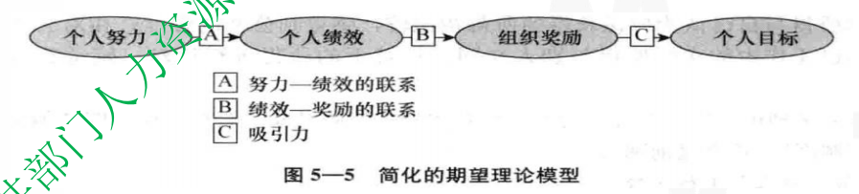
根据期望理论，员工的工作动机主要取决于以下因素：
（1）员工感到这份工作能提供什么样的结果（积极、消极）
（2）这些结果对员工的吸引力有多大（积极、消极、中性）
（3）员工需采取什么样的行动（为达到结果必须做什么、对
工作绩效产生影响）

（4）员工是怎样看待这次工作机会的（衡量决定成功的各项

因素的可控制程度、判断工作成功的可能性大小）
期望理论在实用方面具有很强的可行性，进而得到了广泛认同与支持。例
如，它不仅能很好地解释在环境发生巨大改变时人们的行为会发生怎样的
变化，还启示管理者不要泛泛地采用一般的激励措施，而应当采用多数组
织成员认为效价最大的激励措施。但是，期望理论也具有一些局限性。例
如，要准确了解和预测员工的期望和价值，是一件不容易的事情，同时过
快变化的环境也会使预测的准确性下降；其理论假设的基础是自我利益，即认为每一个员工都在寻求获得最大的满足感，因此具有片面性

公平理论
公平理论是美国心理学家亚当斯在1965年首先提出的。该理论
认为，员工期望其付出的努力能得到相应的回报，如果员工得
到的回报和他所期望的回报不匹配，就会产生不公平感，而这
种不公平感会给员工带来紧张，因此他就会改变自己的观念或
者采取某种行动来维持公平感
在公平理论中，公平感是个体的主观心理感受，公平感按照不
同的标准可以区分为不同的类型：

1. 按比较对象：
（1）分配公平感（收入或工作结果上感到的公平对待的程度）
（2）程序公平感（在决策程序中感到的平等对待的程度）

2. 按比较标准：
（1）绝对公平感（实际所得与认为的应该所得相比较）
（2）相对公平感（实际所得与别人在同一情境下所得相比较）
除分配公平外，程序公平成为近年来管理者和研究者重视的新
领域。研究发现，在整个组织内部，明文规定的制度和不成文
的规定都会影响员工的行为。如果这些制度和规定是不公平的，
或者是非理性的，员工对组织的忠诚度就会受到非常大的影响，
因此管理者都期望使用标准程序来形成政策和决定，避免让员
工产生不公平感。但是当员工觉得某个决策对他不利，或者某
个规定制约了他的发展时，他依然会觉得不公平。
公平理论得到了许多研究的支持，尤其是公平理论在报酬分配
制度设计上的应用，更是得到了广泛的认同。但与此同时，它
也受到了相当多的批评。例如， 一种批评观点认为，公平的感
受是一种主观的判断，是一个人自己的感觉，但不同的人对不
公平感的敏感性是不同的，容忍度也是不同的，管理者很难持
续敏感地把握员工的感受，而除非管理者能够很明确地知道员
工感觉是否公平，否则这个理论就没有什么帮助。

目标设置理论
目标设置理论是由美国心理学教授埃德温·洛克在1967年最先
提出的。该理论认为目标本身就具有激励作用，目标能把人的
需要转变为动机，使人们的行为朝着一定的方向努力，并将自
己的行为结果与既定的目标相对照，及时进行调整和修正，从
而实现目标。目标设置理论奠定了目标管理的理论基础。虽然
在不同的文化背景下目标设置理论的有效程度不同，但迄今为
止的研究发现，目标设置理论适用于所有的文化背景。
许多研究表明，目标设置理论是有效的，但是如果要达到最佳
效果，需要一定的条件：
（1）目标必须是明确的
（2）目标必须是有时间限制的
（3）目标必须是具有挑战性的，但同时也必须是能够完成的
（4）目标制定的整个过程应该是可以影响员工行动的
（5）如果员工拥有有关目标的一些经验和知识，员工就会在内心产生一种控制感，
同时高成就的动机也会影响员工对目标的忠诚度
（6）目标的制定有助于员工改善工作方法
（7）在完成任务过程中，员工必须得到必要的反馈意见
研究者普遍认为，目标设置的关键在于员工对目标的忠诚度和
完成既定目标的资源。如果员工看不到工作的价值，或者他们
反对这种工作的结果，或者他们在完成工作的过程中经常失败，
他们的动机水平就有可能下降。
目标设置理论是迄今为止得到关注和研究最多的理论，得到了
实验室研究和工作场合研究的检验。但随着研究的深入，还有
很多问题需要进一步地探讨，比如如何解释目标设置与内部动
机之间的关系、目标设置与满意感的关系等。
激励理论的整合
不同的激励理论各有其独特性和局限性，孤立地看待各种理论是错误的，因为不同
的激励理论实际上是在从不同的角度解释同一行为。因此必须将各种理论融会贯通，
才能深刻认识激励的作用和过程

人本理论
人本主义理论是美国当代心理学主要流派之一 ，由美国心理学家马斯洛
（Abraham Maslow）创立，现在的代表人物有罗杰斯（Carl Ransom Rogers）。
人本管理源于人本主义思想。所谓人本主义，泛指任何以人为中心的学说，
是一个与神本、事本或物本相区别的概念。现代意义上的以人为本是在充
分认识人的需求和动机基础上，从爱惜人、尊重人、理解人和发展人的层
面上提出的一种与社会进步相适应的理念，是对以个体形式存在的人的个
性充分肯定和弘扬。
人本管理的主要观点：
1. 人本管理是以人为中心的管理
2. 人本管理的目的是为了人
3. 人本管理的主体是组织的全体员工

人力资本理论
1979年诺奖获得者西奥多·W·舒尔茨（Thodore W.Schults）是公认的人力资
本理论的构建者。舒尔茨认为，人力资本是体现在劳动者身上的一种资本
类型，它以劳动者的数量和质量，即劳动者的知识程度、技术水平、工作
能力以及健康状况来表示，是这些方面价值的总和。人力资本是通过投资
而形成的，像土地、资本等实体性要素一样，在社会生产中具有重要的作
用。人力资本理论基本观点：
1. 人力资本是一种无形资本，表现为人所具有的知识、技能和健康等，是
科技进步和社会生产力发展的根本动力
2. 人力资本投资既具有经济收益，也具有心理或精神收益
3. 人力资本的形成和积累是在先天基础上后天投资的结果
4. 劳动者拥有的人力资本与其劳动力价值呈正比例关系
5. 人力资源管理的根本目的是管理劳动者的人力资本
6. 人力资本是一个国家或地区社会经济发展的动力引擎

公共部门员工激励

公共部门员工激励概述
激励（Motivation）就是通过满足员工的需要而使之努力工作，从而实现组织目标的过程。通过激发员工动机使他们看到自己的需要与组织目标之间的联系，使之处于一种驱动状态，在这种驱动状态下，他们所付出的努力不仅可以满足个人需要，同时通过达成工作绩效而实现组织目标。对于管理者而言，激励员工，提高员工的动机水平是管理的关键。

激励的类型：

1. 根据激励的内容：

（1）物质激励（生理） 2）精神激励（心理）

2. 根据激励的作用：
（1）正激励（奖赏-鼓励-持续发扬）（2）负激励（制裁-抑制-减少消除）

3. 根据激励的对象
（1）他人激励（接受他人控制和激励、不断施加激励举措）（2）自我激励（从需要、目标着手）

4. 根据激励产生的原因
（1）内激励（由工作本身引起、与工作任务同步、持久作用）（2）外激励（由工作以外获得、与工作任务不同步、不持久）

公共部门的员工激励在很大程度上不同于私营部门的员工激励（特点）：

1. 价值取向不同
（1）公共部门（政治优先性、社会公平性）（2）私营部门（关注经济效益、经济生活中的交换与回报）

2. 灵活性不一致
（1）公共部门（职务级别工资制、实行平均主义工资报酬）（2）私营部门（以绩效评定结果为依据、体现按劳分配原则）
公共部门员工激励的过程：
当个体被激励时，他就会对自身的内外部条件做出反应，激励的过程本质上就是一个需要不断获得满足的过程。
（1）当个体处于需要状态的时候，某种结果（外在目标或刺激物）就具有吸引力
（2）当需要未被满足时就会产生紧张，进而激发个体的内驱力，这种内驱力将导致个体开展寻求特定目标的行为
（3）如果最终目标实现，需要会得以满足，紧张也就会解除
（4）这种努力必须是指向组织目标的才有积极意义

公共部门员工激励的作用：
公共部门员工激励贯穿于公共部门人力资源管理的始终，是激发公共部门员工的工作积极性、提高公共部门工作效率的关键环节。其作用主要表现在以下几个方面：
（1）吸引并留住人才（高报酬、好环境、继续学习、有效激励、人员稳定）
（2）开发潜能，激发调动员工工作积极性（绩效=f（能力，激励））
（3）促使员工个人目标与组织目标协调一致（目标分解、调节员工行为）
（4）造就良性的竞争环境（人与人之间的竞争是激励的主要来源之一）

公共部门员工激励的主要原则：
1. 战略导向原则（激励目标设置、决定激励模式方法运行）2. 综合激励原则（综合运用并优化组合、系统的整合效应）3. 按需激励原则（满足主导需要效价最高、不“ 一刀切”）4. 适度原则（阈值、表扬与批评的艺术性-掌握时机）5. 公平公正原则（权利义务、价值贡献、价值分配不平均）

公共部门员工激励方法

公共部门员工的物质激励
物质激励是指运用物质手段使员工得到物质上的满足，从而调动其积极性、主动性和创造性的一种激励方法。它主要通过薪酬福利、奖金和其他合理收入来实现。每个人都有自己的物质追求和经济利益，这是人们生存和生理需要的基本条件，也是保健因素中的一个基本因素，所以是不能忽视的。运用物质激励必须注意两个方面的问题：1. 报酬与努力程度挂钩2. 奖励要以绩效为前提
现实中应用较多的物质激励主要有以下几种：
1. 加薪：通常是在一个绩效期间结束时，组织根据员工绩效评价结果及事先确定下来的加薪规则，决定员工在接下来的绩效期间可以得到的基本薪酬：
（1）业绩突出的员工，而非所有员工（2）幅度拉开差距，充分体现加薪的激励效果（3）加薪应及时，间隔长短，大多半年或一年加一次加薪法的激励效果虽然明显，但也存在一些不足： 1）导致组织成本不断上升 （2）对工资水平处于薪酬范围最高值的员工，无法通过加薪对其进行奖励

2.奖金：为了弥补加薪的不足，许多组织用奖金来激励员工。
与加薪不同的是，奖金是一种一次性支付绩效薪酬的激励方式， 它不会累积性地计入基本工资。
（1）注意奖金发放的时机与频率-直接影响激励效果 2）注意奖金发放的时机与频率-实事求是地确定 3）高频率-注意眼前利益的人，低频率-事业心强的人

公共部门员工的非物质激励
凡是运用非物质手段对员工进行激励的方法都属于非物质激励 法。非物质激励重视在员工的心理或精神上“做文章” ,侧重于满足员工心理或精神方面的更高层次的需要，因此，它常常能够取得物质激励所难以达到的效果。
1. 目标激励：利用一定的目标对动机的刺激作用激励人的积极性、主动性、创造性的方法。目标是人的一种期望，有了明确具体的组织目标，才能激发员工奋发努力。根据过程型激励理论，应用目标激励，必须注意以下几个问题：1）目标设置要适宜（实现的可能性+具有相当的价值）2）允许员工参与目标的制定（调动积极性+利于目标实现）3）处理好成绩与奖励的关系（评价+奖惩分明+赏罚适度）
2. 参与激励：让员工参与组织重大问题和日常事务的商讨和决策的激励方法：
（1）全面了解组织情况（安全感、信任感、工作情绪稳定）（2）承认接受组织决策（认同感、归属感、主人翁意识）（3）利于开发员工潜能（自尊心、自信心、地位价值的认识）
3. 荣誉激励：通过表扬员工或授予荣誉，促使员工产生荣誉感与光荣感，并获得精神上的满足，以达到激励目的的方法：
（1）荣誉是组织或社会对个体或群体的较高评价
（2）是满足自尊需要，激发奋力进取的重要手段
（3）给予代表性的先进员工提供必要的荣誉激励
（4）这对于组织全体员工都具有良好的激励效果
4. 榜样激励：榜样激励就是运用榜样的力量调动员工积极性的激励方法。榜样激励法能够把抽象的道理转化为具体的典型，起到潜移默化的激励作用。实行榜样激励要注意以下几个问题： （1）要善于发现典型（平凡人的不平凡事）（2）宣传典型要真实可靠（不能求全责备、更不能将之神化）（3）要保护典型（防止狭隘心理和嫉妒心里的产生和蔓延）
5. 情感激励：情感激励是指管理者对员工或被管理者以感情联 系为手段的激励方法：
（1）管理者要关心员工的工作与生活
（2）大力开展社会公德，职业道德和家庭美德教育
（3）情感具有“两面性” ，要扬长避短，恰到好处
6. 工作激励：工作激励是通过工作丰富化来调动员工工作积极性的激励方法，其实质就是让工作本身成为激励因素：
（1）赫茨伯格的双因素理论
（2）善于调整和调动各种工作环境，做好工作设计
（3）通过工作再设计优化工作内容
（4）使员工体会到工作的意义以及被赋予的责任
7. 组织文化激励：组织文化激励是利用组织文化的特殊功能， 激励组织成员向组织期望的目标努力的激励方法，具体而言，组织文化激励主要包括：
（1）价值观的激励（组织凝聚力、对目标和行为有导向作用）
（2）组织形象激励（满足尊重需要、满足自我实现需要）
8. 竞争激励：竞争是促进公共部门内资源有效配置的高效方式：
（1）科学、良好的竞争机制（前提）
（2）激发组织人员工作热情，促进部门整体绩效提高
（3）维护和增强激励过程中的公平性
（4）提高组织内部人员间的凝聚力9. 惩戒激励：惩戒是对过失、违纪、违法行为进行惩处、制裁与教育，以减少或杜绝类似行为再发生的一种负向激励方式：
（1）不仅在于惩戒当事人，更在于让其他人引以为戒
（2）管理者应准确把握惩戒时机
（3）惩戒宽严适度
（4）重视惩罚与教育相结合
（5）根据当事人行为动机、情节与认错态度等合理展开

我国公共部门员工激励方法存在的问题：
我国公共部门一直很重视员工激励，使用并形成了许多好的激励方法，包括善于应用榜样激励与荣誉激励等方法来增强员工的荣誉感，提高员工的工作积极性，但是其效果与实际要求和理想状态相比，仍然存在较大的差距。总体而言，当前我国公共部门员工激励方法主要存在以下问题：
（1）组织目标导向迷失（使命与战略不明晰、管制而非服务）
（2）物质激励手段单一（薪酬结构不合理、水平缺乏公平性）
（3）精神激励方法流于形式（“道德人” 、奉献与利益、内容空泛）
（4）竞争激励缺失或不合理（职业稳定性、论资排辈等）
（5）惩戒激励功能弱化（操作不规范、标准不一致、约束力弱）
有鉴于此，为解决员工激励中存在的各种问题和提高员工激励的效果，公共部门管理者应该在理解并掌握各种激励理论的基础上，根据组织目标和员工特点，因地和因人制宜，对症下药，掌握并有效地综合应用物质激励与非物质激励。

公共部门招募与甄选

公共部门招聘的含义与目标
公共部门招募与甄选及录用（聘用）共同构成公共部门招聘。
招聘的目标是及时满足组织发展的需要，其最直接的目的是获
得组织所需要的人。良好的招聘要达到6R的基本目标：
1. 恰当的时间（Right time）
2. 恰当的范围（Right area）
3. 恰当的来源（Right source）
4. 恰当的信息（Right information）
5. 恰当的成本（Right cost）
6. 恰当的人选（Right people）

公共部门招聘的原则
公共部门招聘除了要为组织招聘到符合标准的人员外，还是一
项社会性、政策性较强的工作。因此，公共部门招聘必须遵循
以下原则：
（1）公开招聘原则
（2）德才兼备原则
（3）平等竞争原则
（4）效率优先原则

公共部门招聘的程序
公共部门招聘的程序是指从 出现职位空缺到候选人正式进入公共部门工作的整个过 程。这个过程通常包括根据人力资源规划和职位说明书 确定招聘计划、招募、甄选、 录用、评估等一系列环节：

确定招聘计划

这个阶段的主要任务是在分析招聘需求
的基础上制定招聘计划及具体的实施策略：

1）分析招聘需求
①各部门正式向人力资源部门提出招聘需求申请
②人力资源部门会同各部门识别认定缺职是否需要招聘员工
③经由上级主管部门及领导审核与批准，最终确定招聘需求

2）制定招聘计划及实施策略
①招聘目的 ⑦招聘及面试小组成员
②人员需求清单 ⑧招聘经费预算
③招聘的时间和新员工上岗的时间 ⑨招聘宣传策略
④招聘的渠道和方法选择
⑤招聘的规模
⑥招聘的地点选择

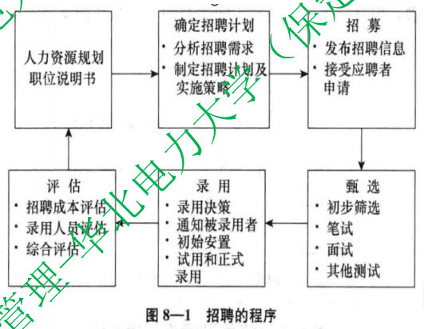

招募：

招募主要是指利用各种传播工具发布职位信息，
鼓励和吸引人员参加应聘。它主要包括发布招聘信息和接受应
聘者申请两项工作：

1）发布招聘信息 2）接受应聘者申请
①信息发布的范围 ①信函式
②信息发布的时间 ②填写应聘申请表
③招聘对象的层次

甄选：

甄选是员工招聘中最关键的一步，也是技术性最
强的一步，其目的是将不合乎职位要求的求职者排除掉，甄选
出最符合组织要求的人员：
1）职位说明书是甄选的基础
2）程序：初步筛选-笔试-面试（其他测试步骤等）

（4）录用

这个阶段主要涉及对经甄选合格的求职者进行录
用决策、通知被录用者、初始安置、试用、正式录用等过程：
1）录用决策（依据客观事实、综合评价、择优录取）
2）通知被录用者（职位、月薪，报道时间、地点、注意事项）
3）初始安排（明确工作职责和权限、办理录用手续、签订劳
动合同、开展员工培训等）

4）试用和正式录用（试用期、转正、正式员工权利和责任）

（5）评估

这是招聘的最后一项工作。对招聘效果进行评估，
一般从以下几方面来进行：

1）招聘成本评估
①招聘单价=招聘总费用÷录用总人数
②招聘总费用=招聘费用＋考评费用＋录用费用＋安置费用

2）录用人员评估 ④到位率=到职人数÷录用人数×100%
①应聘率=应聘人数÷计划招聘人数×100%
②录用率=录用人数÷应聘人数×100%
③完成率=录用人数÷计划招聘人数×100%
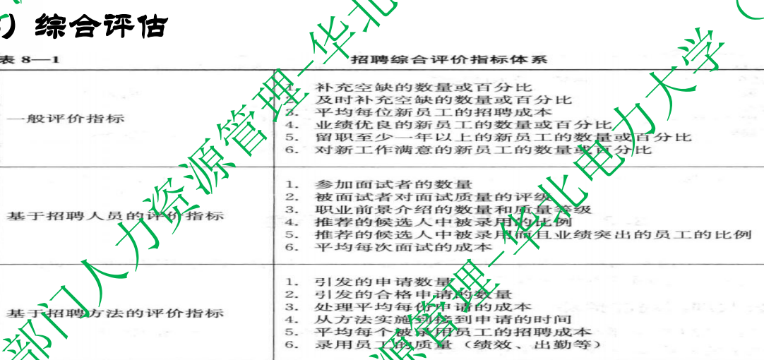

公共部门招聘的执行机构及职责划分
传统的招聘工作完全由人事部门负责，用人部门仅仅是负责接
受人事部门所录用的人员，因而完全处于被动地位。而在现代
人力资源招聘工作中，招聘工作通常由人力资源部门与用人部
门共同执行，但是两者的分工有所不同。
1. 人力资源管理部门：一般侧重于原则性和事务性的工作
2. 用人部门：侧重于专业性和技术性工作
两部门应合理分工与相互配合，有利于协调两部门的工作，提
高招聘工作的效率，使招聘工作能够顺利、高效地开展。
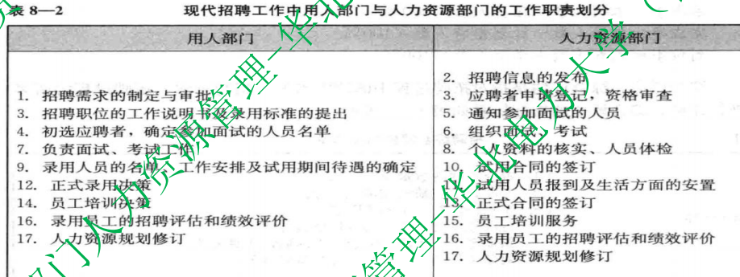

公共部门内部招聘

1. 内部晋升
从组织内部提拔合适的人选到空缺的职位上去，是一种常见的 内部招募渠道：

（1）主要优点
1）省时、省力、省费用
2）提供发展机会、激励员工、稳定核心团队、组织文化建设

（2）主要缺点
1）招不到最优秀的员工而造成“近亲繁殖”
2）没有晋升的优秀员工人才流失

2. 工作轮换
工作轮换是指职务等级不变，而职位发生变化：

（1）主要优点
1）提供从事组织内多种工作的机会
2）使员工学会多种工作技能
3）培养员工更广阔的工作视角

（2）主要缺点
1）可能导致员工进入工作角色慢
2）可能增加培训开支

3. 返聘
组织可以将解雇、提前退休、已退休或下岗待业的员工再召回
组织来工作：
（1）能很快进入工作角色
（2）节省大量的培训费用
（3）以较小的代价获得有效的激励
（4）提高组织凝聚力
（5）促使组织与员工个人共同发展

公共部门外部招聘

1. 推荐招募
通过组织的员工、客户或合作伙伴的推荐来进行招募的一种方
法，推荐招聘对招募专业人才比较有效：

（1）主要优点

1）成本低廉、招募效率高、应聘人员素质高、可靠性高

（2）主要缺点

1）随机性大、甄选的范围比较有限

（3）“有计划的机会主义” ：非正式的人才推荐制度

2. 广告招募
公共部门进行外部招募时最常用的方法，它是指通过广播、报
纸、电视和行业出版物等传统媒介向公众传递组织的人员需求
信息。为了使广告达到预期目的，广告的设计要遵循AIDA原则：
A：Attention，广告要引起人们的注意
I：Interest，广告要激起人们对空缺职位的兴趣
D：Desire，广告要唤起人们应聘的愿望

A：Action，广告要唤起人们能够采取行动

（1）主要优点
1）受众面广、收效快、过程简单
2）一般会收到较多的应聘资料，对组织具有一定的宣传作用

（2）主要缺点

1）成本通常较高
广告招聘仍然是目前最为普遍的招募方式之一？

3. 网络招募
网络招募是随着互联网发展起来的一种新型的招募方式。公共
部门可以利用互联网发布招聘广告，也可以让求职人员利用网
络进行求职相关搜索。公共部门网络招聘主要方式：

（1）在组织网站上建立一个招募渠道，由组织自己获取和筛
选求职者的资料

（2）委托专业的招聘网站进行招募，组织只需进行验证测试
即可
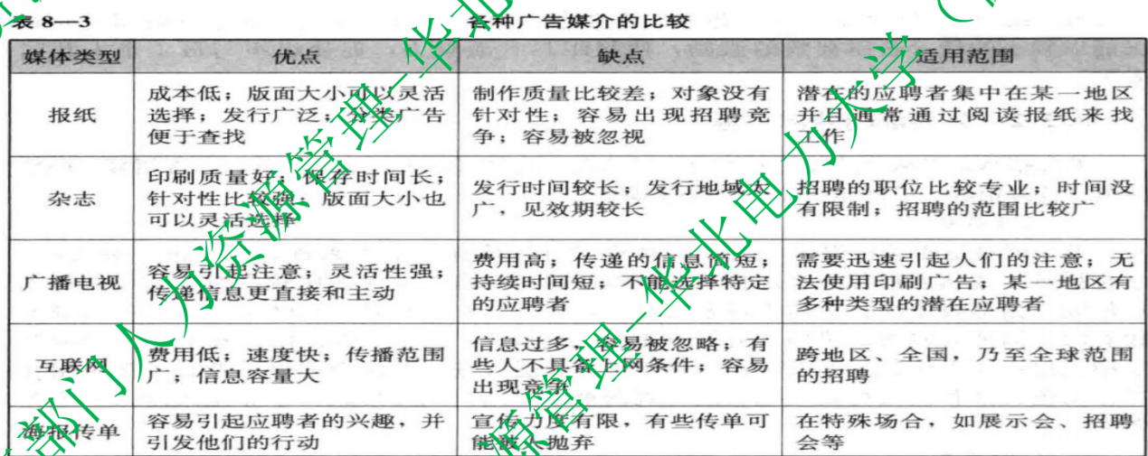

4. 校园招募
校园招募的对象主要是在校的毕业生群体，大学校园是潜在专
业人员、技术人员及管理人员的重要来源：

（1）主要优点
1）足够数量的高素质人才、可塑性强
2）薪酬较低

（2）主要缺点

1）没有工作经验、需要培训
2）过于理想化期待、对自身能力不现实的估计、容易对工作不满、人才流
失率较高
校园招募需要经过系统的策划，因此需要付出较大的努力：
（1）根据空缺职位情况选择好学校及学生群体
（2）与学校学生工作部门建立长期联系（毕业工作首选目标）
（3）为优秀人才设立奖学金（组织所需目标人才群体）
（4）树立组织形象（赠送带组织标识的纪念品、公共设施）
（5）以协议明确双方责任约束学生随意变更就业单位的行为

5. 借助职业介绍机构招募
职业介绍机构（Employment agency）是指帮助公共部门招募员工
同时又帮助个人找到工作的一种组织， 一般有公立和私立之分：

（1）国外
1）公共职业介绍机构：蓝领工人、兼管失业救济金发放
2）私人职业介绍机构：办公室职员、白领雇员、管理人员

（2）我国
1）公共职业介绍机构：劳动力市场（蓝领）、人才市场（白领）
2）私人职业介绍机构：招募临时员工
一般看来，组织在以下三种情况下会愿意借助职业介绍机构的
力量来完成招募工作：

（1）组织没有自己的人力资源管理部门，不能较快地进行人
员招募活动
（2）某一特定职位需要立即有人填补
（3）当组织在招募人员时，可能不太方便直接同竞争对手接

触，那么就可以通过职业介绍机构来解决人员招募问题

（1）主要优点
1）招募时间短
2）应聘者众多
3）不利于组织内部形成“裙带关系”

（2）主要缺点
1）招募费用高
2）招募方对应聘者情况不够了解
3）应聘者鱼龙混杂，不一定有职位合适人选
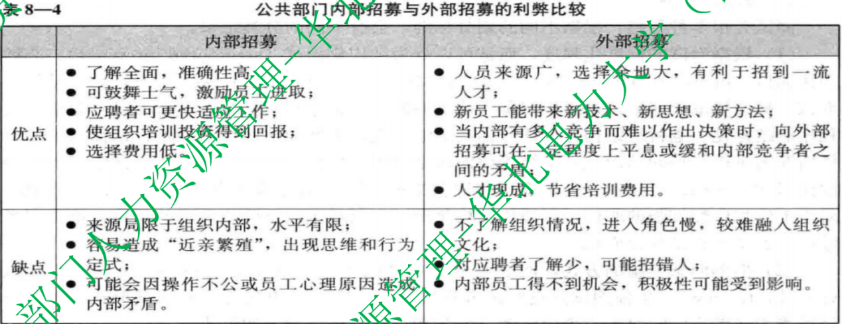
探讨内部招募与外部招募二者如何有效结合：

1. 倘若在内部员工之中找不到足以胜任职位的人选，就一定要
借助外部招募

2. 倘若内部员工可以胜任空缺职位的要求，也应至少保留一部
分职位供外部招募
3. 内外部招募相结合，并产生“鲶鱼效应”
4. 综合分析各种招募渠道的优劣
5. 确定适合不同招募对象的招募渠道及方法

公共部门甄选的方法
公共部门甄选活动涉及如何选择组织成员，从而影响

组织的生存能力、适应能力和发展能力。可以说，优
秀的组织都高度重视员工的甄选及测评工作。员工甄
选的主要方法有面试、心理测验与评价中心技术，还
包括工作申请表及简历、笔试、工作样本技术、背景
调查以及体检等一些操作相对简单的方法与技术。

1. 面试（Interview）

（1）面试的种类：根据不同划分标准，会有不同分类结果：
1）根据面试标准化程度：结构化、非结构化、半结构化
2）根据面试实施方式：单独面试、小组面试
3）根据面试题目内容：情境面试、以行为为基础的面试
4）根据面试气氛：压力面试、非压力面试
5）根据面试进程：一次性面试、分阶段面试
6）根据面试功能：鉴别性面试、评价性面试、预测性面试

（2）面试的实施

1）面试的准备：明确面试目的、成立面试小组并实施相关培
训、阅读应聘者简历、制定面试评分表、确定面试时间和场所
2）面试的过程及技巧：预备2%、引入8%、正题80%、收尾10%
在面试过程中，面试官必须注意提问的技巧：
①不要问带有提问者本人倾向的问题
② 避免提出引导性的问题
③ 要把握好节奏和进度，不要被细枝末节的问题纠缠
④ 要努力营造和谐的谈话气氛，以便被面试者将真实的信息自
然地表露出来

2. 心理测验（Psychological test）

（1）认知能力测验（以实践中的绩效为效度构建量表）
1）心理运动和身体能力（弗莱什曼提出19种基本能力及其测量）
2）视觉能力（员工选拔部门与眼科专家彼此配合）
3）信息处理能力（管理和文书—人机交互—人工智能）

（2）兴趣与人格测验（霍兰德职业偏好问卷量表）
1）个人的角度，人格或兴趣的因素影响职业适应性与工作绩效
2）工作的角度看，某些职业确实需要特定的人去从事

（2）兴趣与人格测验
从这两个假设出发，研究人员提出测量兴趣与人格的方法，主
要可以归结为两大类：

1）自陈式测试：提问-作答-比对标准-判断性格
卡特尔16种人格因素量表（16PF）、明尼苏达多项人格量表（MMPI）、加
州心理调查表（CPI）和爱德华个人爱好量表（EPPS）等

2）投射式测试：刺激-反应-分析结果-判断性格

3. 评价中心技术（Assessment center）
评价中心技术是指通过把候选人置于相对隔离的一系列模拟的
情境中，采用一定的测评技术和方法，观察和分析候选人在模
拟情境下的心理、行为、表现以及工作绩效，以测量候选人的
管理技术、管理能力和潜能等的一个综合、全面的测评系统。
评价中心技术是在工作情境模拟的基础上发展起来的，以测评
管理者素质为中心的一组标准化的评价活动，它是一种测评方
式，不是一个单位，也不是一个地方。

（1）无领导小组讨论（Leaderless group discussion）

1）主要优点
①充分暴露求职者的真实特点
②能够依据求职者的行为特征对其进行更加全面、合理的评价
③能够在同一时间对竞争同一职位的求职者表现进行横向比较
④测评效率高
⑤应用范围广
⑥着重考察：语言表达、分析归纳、说服、协调组织、集体意识

2）主要缺点
①题目的质量影响测评的质量
②对评价者和测评标准的要求较高
③求职者表现易受同组其他成员影响
实施无领导小组讨论需要注意的问题是：
1）准确界定测评的内容
2）确立统一的评定标准，要具体、有可操作性
3）适当控制小组的人数， 一般以3-5人为宜
4）保持洁静、明亮、轻松而不失测评气氛的环境，就座以圆
桌会议式为最佳方式，不要让求职者明显感觉到自己处于被观
察、被评价地位

（2）公文筐测验（In-basket test）

1）主要优点
①非常适合对管理人员、行政人员进行评价
②操作简便，灵活性强，可以根据需要设计问题
③公文筐中的成绩与实际工作表现有很大的相关性，对求职者

的未来工作绩效有很好的预测能力
④每个受试者在平等的条件和机会下接受测试
⑤着重考察：规划能力、决策能力、分析判断能力

2）主要缺点
①费时较长， 一般需2-3小时
②编制公文筐的成本很高
③评分主观性强
④求职者单独作答，很难看到他们与他人交往的能力

（3）演讲（Presentation）
1）求职者拿到演讲题目后稍做准备
2）进行5-10分钟的正式演讲
3）主考官针对演讲内容进行提问
4）着重考察求职者思维的敏捷性、系统性、条理性、创造性，

以及说服能力和自信心等
5）主要优点：操作简单，成本较低
6）主要缺点：仅仅通过演讲反映出个人特质具有一定局限性

（4）管理游戏（Managerial game）
1）给每位应聘者各分配一定的任务
2）这些任务必须通过合作才能完成，并引入一些竞争因素
3）通过应聘者表现出来的行为测评他们的素质
4）着重考察：领导特征、能力特征、智慧特征、关系特征
5）主要优点：能够突破实际工作情境、时间与空间的限制，

模拟内容真实感强，且富有竞争性与趣味性

6）主要缺点：组织起来难度较大，活动成本较高

（5）角色扮演（Role playing）
1）要求多个应聘者共同参加一项管理性质的活动
2）每人扮演一定的角色，模拟实际工作中的一系列活动
3）可以在同一时间安排几个小组对同一管理活动展开竞争
4）主要优点：能够有效考察应聘者的实际工作能力、团队合

作能力、创造性、组织协调能力等，并且效度较高

5）主要缺点：操作起来复杂、成本较高

4. 其他甄选测评方法与技术

（1）工作申请表（Job application form）及简历（Resume）

（2）笔试（Written examination）

（3）工作样本技术（Work sampling technique）
1）主要优点：测量的是实际工作任务，应聘者很难伪装
2）主要缺点：需要对每个应聘者进行单独测试，实施成本比

较高，不适用于完成周期比较长的任务
实施工作样本技术：
1）挑选出职位中的关键任务
2）应聘者来完成这些任务，同时由测试者对他们的表现进行
监测并记录任务的执行情况

3）测试者对应聘者的表现和工作完成情况作出评价

（4）履历分析（Seniority analysis）：资历评价技术

1）主要优点

①较为客观，而且成本较低

2）主要缺点
①履历填写的真实性问题
②履历分析的预测效度随着时间的推移会越来越低
③履历项目分数的设计是纯实证性的，除了统计数字外，缺乏合乎逻辑的解释原理
用于履历分析的加权履历表通常由三个方面的项目构成：

1）个人基本情况：主要包括姓名、性别、出生年月、民族、
教育程度、政治面貌、宗教信仰、主要家庭成员、主要社会关

系、婚姻与本人健康状况等

2）个人经历：这是履历表的重点部分，主要包括工作经历情

况的说明，证明人姓名、职业和联系方式等

3）个人道德品质及表现情况

（5）笔迹分析（Handwriting analysis）
1）已成为国外一些国家广泛使用的甄选方法
2）在我国人力资源招聘中也开始得到认同和应用
3）以分析书写字迹预测未来绩效的一种方法
4）要求按照一套严格的规定测定字迹的大小、倾斜度、页面
安排、字体宽度和书写力度

5）必须通过多方面的综合分析、高度概括，才能得出符合应

聘者实际情况的较为准确的鉴定
招聘人员在对求职者进行笔迹分析时，主要包括以下七个方面：
1）书面整洁情况
2）字体大小情况
3）字体结构情况
4）笔压轻重情况
5）书写速度情况
6）字行平直情况
7）通篇布局情况

（6）背景调查（Background survey）
背景调查的内容主要包括：
1）学历学位，主要是审查应聘者学历学位的真实性
2）过去的工作经历，主要通过向应聘者过去的雇主，同事或
客户了解情况，以获得应聘者有关受聘时间、职位和职责、离

职原因、薪酬等方面的信息

3）过去的不良记录，主要调查应聘者过去是否有违法犯罪或
者违纪等不良行为
在进行背景调查时要注意：

1）从各个不同的信息渠道验证信息，不要仅听信一个被调查
者或者一个渠道来源的信息
2）必要时可以委托专业的调查机构进行调查
3）一方面可以发现应聘者是否有不良记录
4）另一方面也可以对应聘者的诚实性进行考察

（7）体检（Physical examination）
体检的主要目的包括：
1）确定应聘者的身体状况是否适合职位及环境的要求
2）为后续健康检查提供基础，也为未来保险或雇员赔偿服务
3）及时发现应聘者本人可能不知道的传染疾病

体检要注意合法性，不能对应聘者有疾病歧视

公共部门甄选方法评价标准

1. 信度（Reliability）
（1）重测信度（Test-retest reliability）：用同一种方法先后对同样的群体进行
测试，两次测试结果之间的相关系数即为重测信度，这种方法很有效，但
两次测验内容的重复量不能太大
（2）复本信度（Parallel-form reliability）：复本信度是指用两个同质性工具
（其中一个为另一个的复本）对同一群体进行测试，即对同一应聘者先后
进行两次内容相当的测试，计算其相关系数，以确定测试的信度
（3）分半信度（Split-half reliability）：分半信度是指将测试按一定规则分成

相等的两半，根据在这两半测试中分别得到的结果计算出相关系数

2. 效度（Validity）
（1）内容效度（Content validity）：通常是指一项测试是否代表

了工作内容的某些重要因素的效度类型

（2）构念效度（Construct validity）：是指一项测试能否衡量对
完成某项工作十分重要的特点或特性的有效性
（3）效标效度（Criterion validity）：是指通过测试分数（预测

因子）与工作绩效（效标）的相关性来证明测试有效性的一种
效度类型

3. 合法性
甄选方式必须满足合法性的要求，不应涉及候选人的隐私问题，
避免甄选工具的使用引起不必要的法律纠纷。目前我国公共部
门甄选在合法性方面的工作还需要加强。

